条例によるスケルトンバケットの騒音規制について
資料４－１

１ スケルトンバケットに係る騒音の状況と規制見直しの方向性（案）について

(1) スケルトンバケットを使用する作業から発生する騒音の状況
スケルトンバケットを使用する篩分け作業により発生する騒音について令和２年度に府が測定したデータ*によると、建設機械（上部旋回体側面又はスケルトンバケット）から７ｍ離れた地点で騒音レベルが90デシベル程度であった。
大阪府生活環境の保全等に関する条例（以下「条例」という。）における騒音に係る特定建設作業の選定にあたっての判定基準は、次のとおりとなっている。
・騒音レベルが建設機械から７ｍ離れた地点でおおむね85デシベル
（環境保全条例のあり方について（答申）、平成５年12月20日、大阪府公害対策審議会）
したがって、スケルトンバケットを使用する作業は、前記の判定基準を満たす著しい騒音を発生する作業であると考えられる。
*令和２年度第４回大阪府環境審議会生活環境保全条例検討部会 資料4-1を参照。

(2) スケルトンバケットの騒音規制の見直しの方向性（案）
(1)の状況を踏まえ、条例によるスケルトンバケットの騒音規制の見直しの方向性（案）として、次のとおり考えられる。
アタッチメントをスケルトンバケットに換装したショベル系掘削機械を使用する作業を条例の騒音規制の対象とするのが適当ではないか。
また、当該機械の規模要件を既に条例の騒音規制の対象としている「ショベル系掘削機械を使用する作業」と同様の「原動機の定格出力が20キロワットを超えるものに限る」とするのが適当ではないか。

２ スケルトンバケットを使用する作業から発生する騒音の対策について

スケルトンバケットを使用する作業から発生する騒音の対策として、次のようなものが考えられる。

(1) 発生源から敷地境界線までの十分な距離の確保、遮音壁等の設置
発生源から受音点までの間の伝搬経路上の対策として、次のようなものが考えられる。

① 発生源から敷地境界線までの距離を十分に確保する
発生源を点音源とすると、受音点における騒音レベルは発生源からの距離の２乗に比例して低下する。
発生源から敷地境界線までの距離を可能な限り長く確保するよう、作業を行う位置を考慮する。

② 遮音壁や防音シートを設置する
発生源から遮音壁等の上端を経由して受音点に達する経路と発生源から直接、受音点に達する経路の長さの差が大きいほど遮音壁等の効果が大きくなる。
また、遮音壁等の材料の音響透過損失（音を透過させない性能）が大きいほど遮音壁等の効果が大きくなる。
なお、建築基準法では、工事現場の危害の防止のため、同法施行令第136条の２の20において、一定規模以上（２階建て以上の非木造建築物等）の建築工事の期間中、高さ1.8ｍ以上の板塀等の仮囲いを設けることを義務付けている。

(2) バケットのブラケット部とアームの隙間の解消
油圧ショベルの構造は、図１に示すように本体から前方にブーム、さらにアームが延び、その先端に２本のピンを介してアタッチメント（図では標準バケット）が取り付けられている。
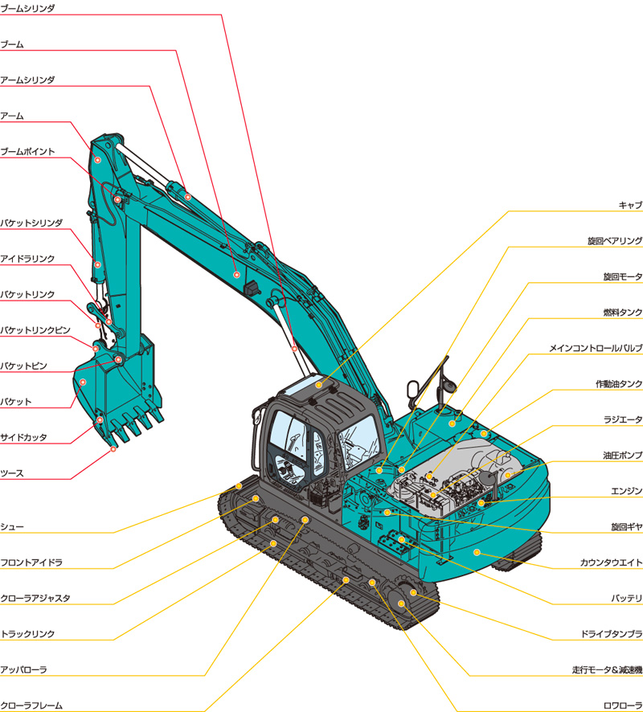

図１ 油圧ショベルの各部の名称 [1]

油圧ショベルのアーム幅は、表１に示すようにバケット容量が同じクラスであっても製造業者により若干の違いがある。

表１ 油圧ショベルのアーム幅の例 [2]
製造業者 | コベルコ | 日立 | コマツ | キャタ  ピラー | KATO | 住友
型式 | SK200-8 | ZX210LCK | PC200-8 | 320D | HD820 | SH200-5
ピン径(mm) | 80φ | 80φ | 80φ | 80φ | 80φ | 80φ
アーム幅(mm) | 325 | 305 | 325 | 310 | 305 | 306
備考： 各社の代表的な機種（バケット容量0.7㎥）の値

油圧ショベルの製造業者は純正のバケットを供給しているが、バケット専門の製造業者も存在しており、油圧ショベルと異なる製造業者のバケットが使用される場合がある。バケットのブラケット部の幅と油圧ショベルのアームの先端部の幅に差がある場合、ピンで連結した際に隙間ができる。この状態で使用すると、作業時にバケットがピンの長さ方向に横ぶれし、金属同士の衝突音が発生する。
この騒音への対策として次のようなものが考えられる。

① シムによる隙間の調整（図２、図３）
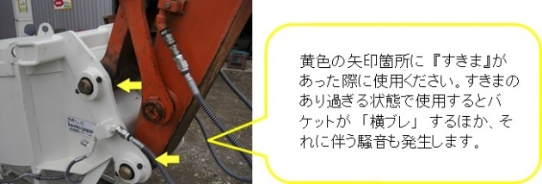
隙間にシム（ドーナツ状のスペーサー）を挟むことにより、隙間を解消し、衝突音を低減することが可能である。シムは厚さが数mmから10数mmのものが各種製造されている。
図２ シムの挿入箇所 [3]

一般にシムを交換するにはピンを抜く作業が必要であるが、ピンを抜くことなくシムを交換し、バケットとアームの隙間を調整可能とする機構（バケットアジャスター）を備えたバケットがある。
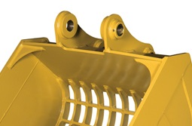
図３ バケットアジャスター [4]

② 樹脂製のシムの使用（図４）
シムは一般に鋼製であるが、樹脂（超高分子量ポリエチレン）製のものもあり、衝突音を低減することが可能と考えられる。
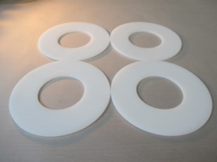
図４ 樹脂製のシム [3]

③ 日常の点検
ピンの直径方向の隙間については、ピン、ブラケット、アームとも使用に伴い摩耗、変形が生じるため、日常の点検を行い、適切な時期に修理、部品交換をする必要がある。

(3) 低騒音のスケルトンバケットの採用
スケルトンバケットを使用する篩分け作業から騒音が発生する原因として、次のことが考えられる。
・篩分け作業は、油圧ショベルの運転者が手動でアームの油圧シリンダーを短時間に出入れする操作を行うことによりバケットを揺動させて行われる。これに伴い、アームへの取付部分においてバケット、バケットリンク等金属製の部品に隙間があり、部品同士の衝突による比較的周波数の高い（騒音レベルへの寄与が大きい）騒音が発生する。
・バケットを揺動させることにより、コンクリートがら等、篩分けの対象物がバケットに衝突し、バケットが振動し、比較的周波数の低い騒音が発生する。
これらの原因を考慮し低騒音化されたスケルトンバケットが以下に示すとおり製品化されている。いずれも油圧モーターを利用するため、アタッチメント用の油圧配管が装備されている油圧ショベルが必要となる。
低騒音であることのほか、運転者の負担が従来製品に比べ小さい（操作がより単純）利点がある一方、従来製品に比較して高価であることや構成部品（油圧モーター等）の保守が必要となることなどの課題がある。

① 油圧モーターによりバケットを揺動（図５）
バケットを油圧モーターにより滑らかに揺動させることにより、衝撃を抑制する。
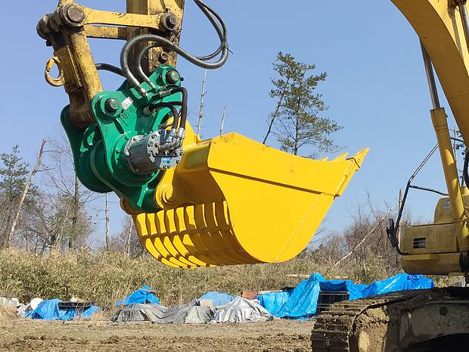
図５ 油圧モーターにより駆動するスケルトンバケット [5]

② 油圧モーターによりバケットのスクリーン部分のみを揺動（図６、図７）
バケットのスクリーン部分を別部品化し、この部品のみを油圧モーターにより揺動させることにより、衝撃を抑制する。
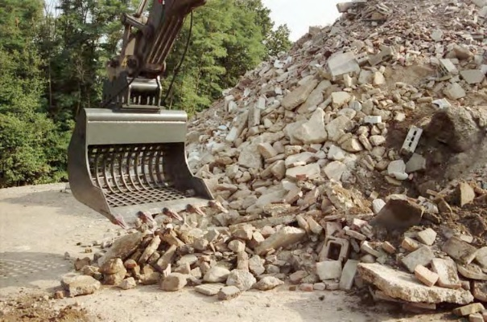
図６ スクリーンのみが揺動するスケルトンバケット [6]
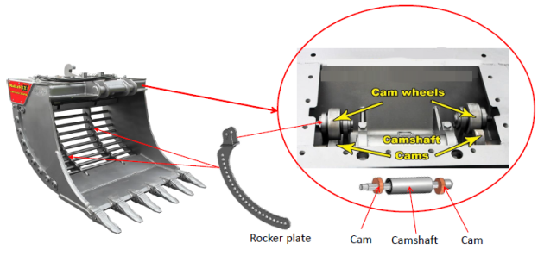
図７ スクリーンのみが揺動するスケルトンバケット [7]

③ トロンメルバケット（図８）
トロンメルバケットは、バケット内に取り付けた筒状のスクリーンを油圧モーターにより回転させることにより篩分けを行い、衝撃を抑制する。
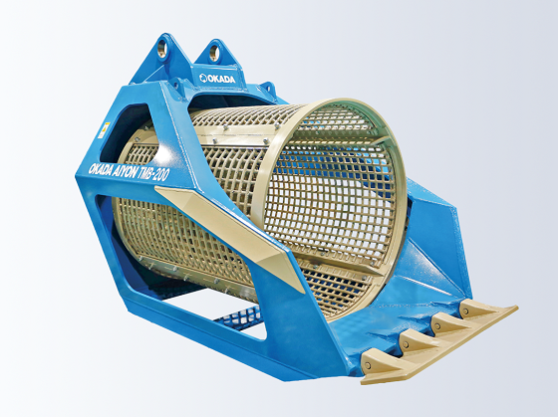
なお、トロンメルバケットはスケルトンバケットとは異なる種類のアタッチメントとなる。
図８ トロンメルバケット [8]

○建設機械のレンタル業者での低騒音スケルトンバケットの取扱状況
建設業者が建設機械を自社保有せず、レンタルで調達する割合は半分を超えていると言われている。
建設機械のレンタル業者各社のホームページに掲載されているアタッチメント関係のレンタル取扱製品カタログを参照したところ、スケルトンバケットの騒音対策に関係する製品として、スクリーン部分が独立して揺動するスケルトンバケット（②）やトロンメルバケット（③）が取り扱われている場合が多く見られた。

参 考 資 料

参考１ 油圧ショベル（バックホウ）の例

油圧ショベル（バックホウ）の例を示す。①から④の順に規模が大きくなっている。[9][10][11][12]
①（条例規制対象外） | ②（条例規制対象）
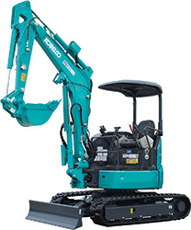 | 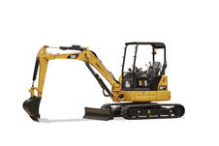
製造業者：コベルコ建機㈱ | 製造業者：日本キャタピラー(合)
型式：SK30SR-6 | 型式：304E2 CR
機械質量：3,305kg | 機械質量：3,865kg
バケット容量：0.09㎥ | バケット容量：0.13㎥
定格出力：17.1kW | 定格出力：29.8kW
低騒音型建設機械：○（超低騒音） | 低騒音型建設機械：○（超低騒音）
③（条例規制対象） | ④（条例規制対象）
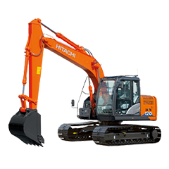 | 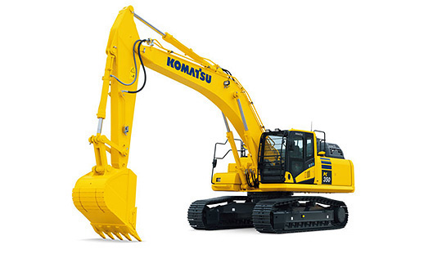
製造業者：日立建機㈱ | 製造業者：㈱小松製作所
型式：ZX120-6 | 型式：PC350-11
機体質量：9,900kg | 機械質量：33,700kg
バケット容量：0.45-0.49㎥ | バケット容量：1.4㎥
定格出力：74.9kW | 定格出力：192kW
低騒音型建設機械：○（超低騒音） | 低騒音型建設機械：○（低騒音）
参考２ スケルトンバケットを使用する作業から発生する騒音の周波数特性について

スケルトンバケットを使用する篩分け作業から発生する騒音の周波数特性の例を示す（府による建設機械の右側方７ｍの地点における測定値）。
これは、各1/3オクターブバンド中心周波数の音圧レベルを周波数重み付け特性Ａにより重み付けし、さらに騒音レベル値で規準化したものである。黒丸はバケットにコンクリートがらと土砂を入れ、篩う動作をした場合、白丸はバケットを空にして篩う動作をした場合の値で、それぞれ３回の測定のエネルギー平均値である。
いずれの場合も、騒音レベルへの寄与は315Hzから3150Hzまでの広い範囲で大きく、800Hzが最も大きいことが分かる。このうち比較的周波数の低い成分はエンジン、比較的周波数の高い成分はバケットから発生すると考えられる。
また、200Hzで２つの場合の差が大きくなっているが、コンクリートがらがバケットに衝突する際の騒音の成分と考えられる。

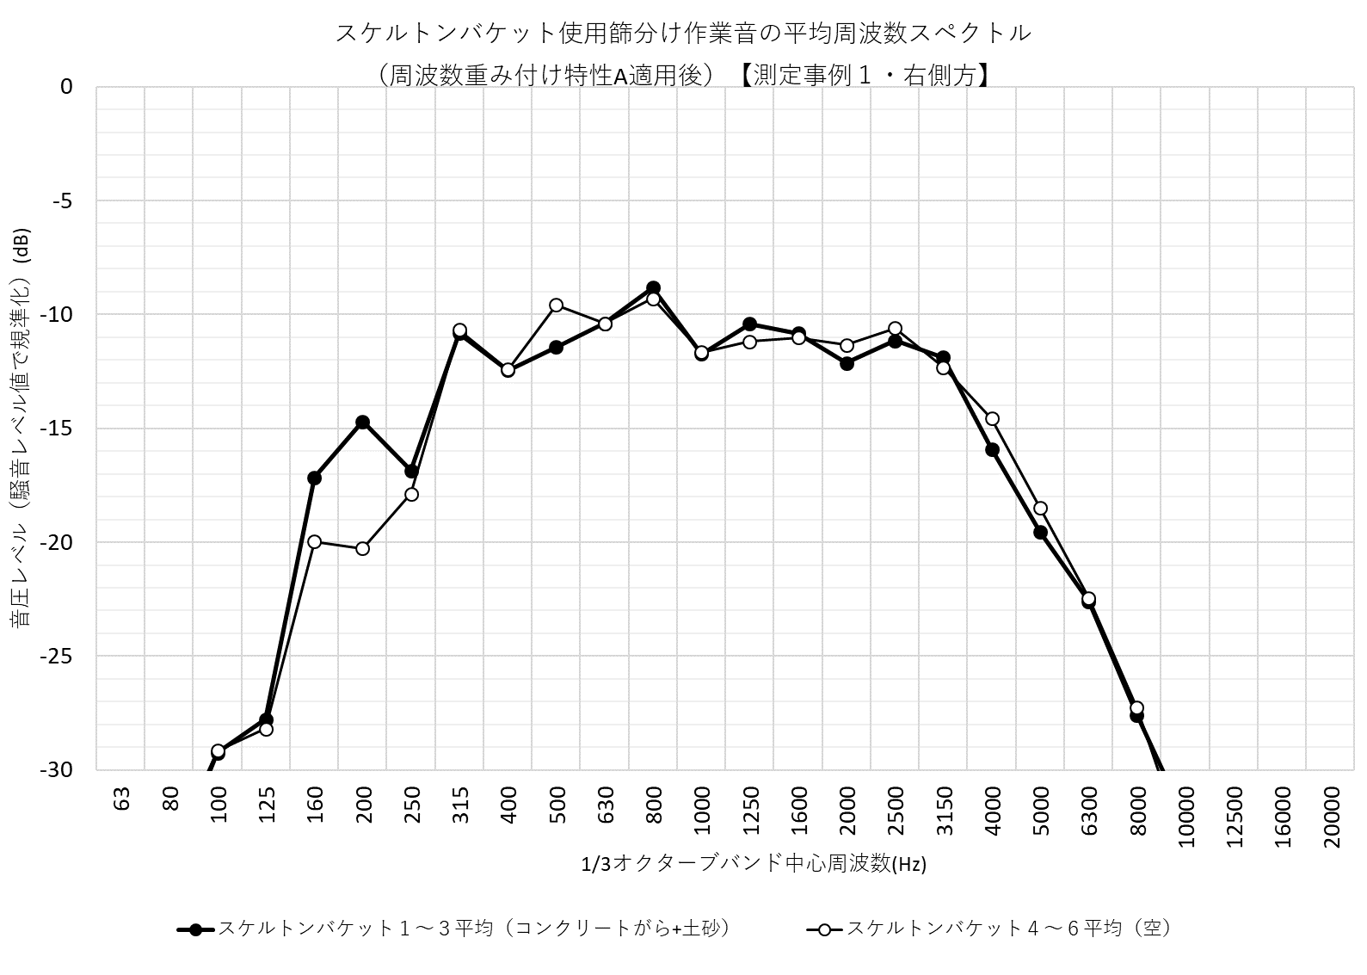

参 考 条 文

○騒音規制法施行令（抄）
（昭和四十三年十一月二十七日）
（政令第三百二十四号）
（特定建設作業）
第二条 法第二条第三項の政令で定める作業は、別表第二に掲げる作業とする。ただし、当該作業がその作業を開始した日に終わるものを除く。
別表第二（第二条関係）
六 バックホウ（一定の限度を超える大きさの騒音を発生しないものとして環境大臣が指定するものを除き、原動機の定格出力が八〇キロワット以上のものに限る。）を使用する作業
--------------------------------------------------------------------------------
○大阪府生活環境の保全等に関する条例施行規則（抄）
（平成六年十月二十六日）
（大阪府規則第八十一号）
（特定建設作業）
第五十二条 条例第八十二条第二項の規則で定める作業は、別表第二十に掲げる作業とする。
別表第二十（第五十二条関係）
一 騒音に係る特定建設作業
六 バックホウ（一定の限度を超える大きさの騒音を発生しないものとして騒音規制法施行令（昭和四十三年政令第三百二十四号）別表第二（以下この表において「政令別表」という。）の規定により環境大臣が指定するものを除き、原動機の定格出力が八〇キロワット以上のものに限る。）を使用する作業
九 六、七又は八に規定する作業以外のショベル系掘削機械（原動機の定格出力が二〇キロワットを超えるものに限る。）、トラクターショベル又はブルドーザーを使用する作業
備考 次に掲げる作業を除く。
１ 開始した日に作業が終わるもの。
２ 騒音規制法第三条第一項の規定に基づき指定される地域内で行われる同法第二条第三項に規定する特定建設作業。
--------------------------------------------------------------------------------

○建築基準法施行令（抄）
（昭和二十五年十一月十六日）
（政令第三百三十八号）
第七章の八 工事現場の危害の防止
（仮囲い）
第百三十六条の二の二十 木造の建築物で高さが十三メートル若しくは軒の高さが九メートルを超えるもの又は木造以外の建築物で二以上の階数を有するものについて、建築、修繕、模様替又は除却のための工事（以下この章において「建築工事等」という。）を行う場合においては、工事期間中工事現場の周囲にその地盤面（その地盤面が工事現場の周辺の地盤面より低い場合においては、工事現場の周辺の地盤面）からの高さが一・八メートル以上の板塀その他これに類する仮囲いを設けなければならない。ただし、これらと同等以上の効力を有する他の囲いがある場合又は工事現場の周辺若しくは工事の状況により危害防止上支障がない場合においては、この限りでない。

文 献

[1] コベルコ建機日本株式会社 ショベル各部の名称と動き
https://www.kobelco-kenki.co.jp/company/recruit/2022/products/machine/shovel.html#machine_shovel02
[2] 株式会社アクティオ 解体機械レンタルカタログ
https://www.aktio.co.jp/products/catalog_lineup/lineup/11_demolition.html
[3] アースマシン株式会社 防音性シム(スペーサー)
https://www.do-blog.jp/earth-machine/article/1477/
[4] 日本キャタピラー合同会社 強化型スケルトンバケット
https://www.nipponcat.co.jp/products/data/catalog/Skeleton_Bucket_Spec.pdf
[5] ウエダ産業株式会社 カームスケルトン
http://www.uedaturb.co.jp/mgoods/%E3%82%AB%E3%83%BC%E3%83%A0%E3%82%B9%E3%82%B1%E3%83%AB%E3%83%88%E3%83%B3
[6] ウエダ産業株式会社 スーパーカームスクリーン
http://www.uedaturb.co.jp/mgoods/%e3%82%b9%e3%83%bc%e3%83%91%e3%83%bc%e3%82%ab%e3%83%bc%e3%83%a0%e3%82%b9%e3%82%af%e3%83%aa%e3%83%bc%e3%83%b3
[7] アースマシン株式会社 油圧駆動ウォークスケルトンバケット
https://www.do-blog.jp/earth-machine/article/1540/
[8] オカダアイヨン株式会社 サイレントアミダス TMB シリーズ
https://www.aiyon.co.jp/products/57/
[9] コベルコ建機 製品情報
https://www.kobelco-kenki.co.jp/products/
[10] 日本キャタピラー 製品ラインアップ
https://www.nipponcat.co.jp/products/
[11] 日立建機日本 商品情報 油圧ショベル
https://japan.hitachi-kenki.co.jp/products/new/medium-excavators/
[12] コマツカスタマーサポート株式会社 商品情報 建設機械
https://kcsj.komatsu/products/construction_machine/

